Labo 5

# Opdracht 1

H1 en p zijn de siblings van ul

ul, div en body zijn de ancestors van li

h1, p, ul en li zijn de descendants van body

1 element, HTML

Nee, niet elke elementen hebben een child-element, zoals <img>

# Opdracht 2

bij de DOM-tree wordt het visueel afgebeeld hoe een website goeie structuur moet hebben.

# Opdracht 3

**Vives:**

Inline style attributen : ja

Style blokken : nee

Css bestanden : ja, 4 bestanden

**Miras:**

Inline style attributen : ja

Style blokken : nee

Css bestanden : ja, 4 bestanden

**Vrt:**

Inline style attributen : ja

Style blokken : ja

Css bestanden : ja, 2 bestanden

# Opdracht 4

De code van vives en miras zijn hebben dezelfde structuur alleen heeft vives meer links naar externe paginas. Ook is de inhoud anders natuurlijk.

# Opdracht 5

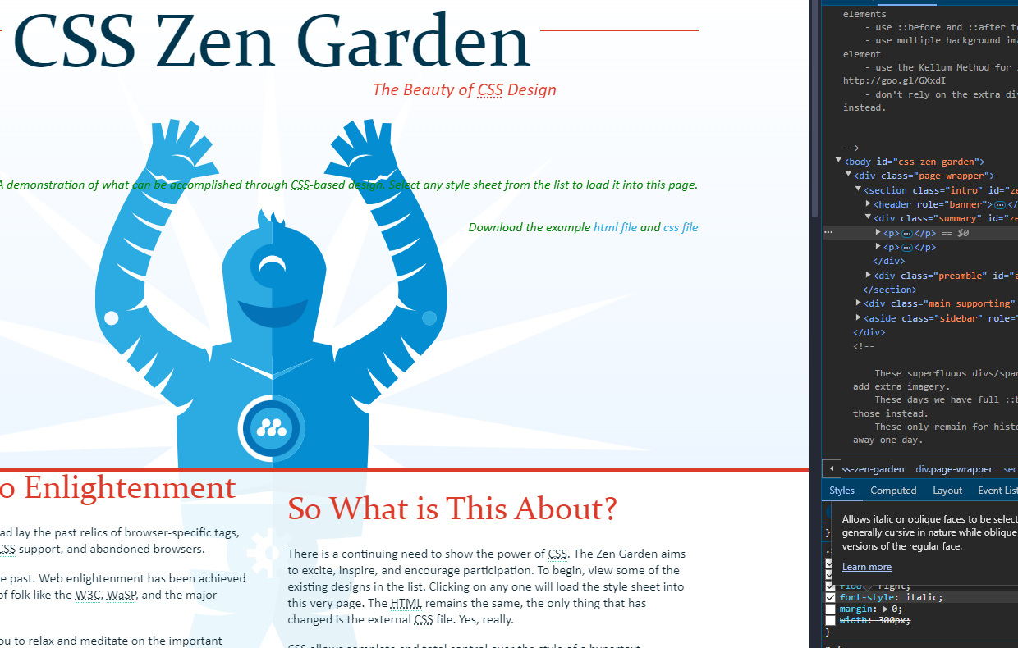

# Opdracht 7

H2 met em wordt groter weergegeven. Omdat ex en em op verschillende manieren worden berekent. Ex wordt berekent op de hoogte van ‘x’ in het gekozen lettertype en em wordt berekent via de parent.